CAHIER DE CHARGES ENCAISSEMENT DES PAIEMENTS

- Introduction

L’objet de ce document est de définir les spécifications fonctionnelles et techniques de la mise à en place du module « D’encaissements des paiements ».
Ces spécifications ont pour but de décrire précisément :
- L’ensemble des fonctionnalités ;
- Les objets manipulés, leurs buts et leurs principes de fonctionnement ;
- Les écrans utilisateurs mettant en œuvre les fonctionnalités de l’application à implémenter ;
- Le but, le type et le caractère obligatoire de chacun des champs présents sur les écrans de saisie, ainsi que les actions possibles à partir des écrans.

Toutes les fonctionnalités prévues lors de la phase de conception sont précisées dans ce document en indiquant l’implémentation de ces fonctionnalités dans l’application.

- Objectifs

L'objectif du projet est de digitaliser le processus d’encaissement pour le compte des partenaires, de maîtriser les délais de traitement et de tracer les actions réalisées, tout en réduisant l’intervention humaine tout au long du processus.
Le nouveau module doit permettre d’effectuer le paiement des produits des partenaires, par un interfaçage avec la plateforme de ces derniers.
Le programme sera déployé sur un serveur de l’entreprise. Les informations permettant de faire la gestion de ce processus seront exploitées à partir de la base de données du Core Banking, ainsi que de la plateforme des partenaires. Ainsi, les données résultantes seront stockées dans la base données de l’environnement.

- Périmètre fonctionnel

N° | Fonctionnalités | Description
Gestion des abonnements
 | Abonner un client | Enregistrement de l’abonnement en base de données après génération du code secret du client.
 | Rechercher les informations du client | Rechercher les informations bancaires du client (KYC) à partir de son matricule. L’agent doit procéder à la vérification de la conformité de ces informations avec les informations fournies par le client (CNI, Passeport, acte de naissance, etc.)
 | Rechercher les abonnements en attente de validation | Rechercher les abonnements en attente de validation en fonction des critères donnés
 | Valider un abonnement | Double validation des abonnements effectués par les agents
 | Suspendre un abonnement | Suspendre l’abonnement d’un client aux services de paiement (pour tous les partenaires autorisés)
 | Abonner un client chez un partenaire (API) | Permettre à un client de pouvoir initier les paiements depuis l’application du partenaire. Cela passe par la vérification de la validité de l’abonnement, la génération de la clé d’abonnement et l’enregistrement de l’abonnement au partenaire
 | Rechercher un abonnement | Rechercher un abonnement en fonction des critères donnés
 | Consulter la liste des abonnements | Consulter la liste des abonnements en fonction des critères donnés
 | Consulter les clients d’un partenaire | Consulter les clients qui sont abonnées à un partenaire
 | Consulter les abonnements d’un client | Consulter les partenaires auxquels est abonné un client
Gestion des partenaires
 | Créer un partenaire | Créer un partenaire
 | Modifier un partenaire | Modifier les informations d’un partenaire
 | Activer un partenaire | Permettre le traitement des opérations de paiement initiées par les clients depuis l’application du partenaire
 | Suspendre un partenaire | Suspendre le traitement des opérations de paiement initiées par les clients depuis l’application du partenaire
 | Rechercher un partenaire | Rechercher un partenaire suivant les critères de recherche (période, nom, état, etc.)
 | Afficher la liste des partenaires | Afficher la liste des partenaires suivant les critères donnés
Paramétrage du module
 | Configurer les paramètres généraux | Définir les paramètres généraux du module
Gestion des transactions
 | Rechercher une transaction | Rechercher une transaction en fonction des critères définis
 | Consulter la liste des transactions | Consulter la liste des transactions en fonction des critères définis
 | Payer un service (API) | Traiter et enregistrer la transaction de paiement d’un service depuis l’application d’un partenaire
 | Vérifier les détails de la transaction | Vérifier si l’abonnement est actif, le compte n’est pas en opposition, le solde du client est suffisant
 | Consulter les informations du compte (API) | Permettre au client de consulter les informations de son compte
 | Consulter le solde (API) | Permettre au client de consulter le solde de son compte
 | Consulter la liste des dernières transactions (API) | Permettre au client de consulter la liste des dernières transactions effectuées
Traitement de la comptabilisation
 | Exécuter la comptabilisation | Exécuter la comptabilisation des transactions exécutées
 | Générer les rapports de comptabilisation | Générer les rapports de comptabilisation pour le contrôle du bon déroulement des TFJO
 | Générer les fichiers d’intégration | Générer les fichiers des écritures comptables à intégrer dans le corebanking

- Spécifications techniques

L'application sera développée en Java 21 avec Spring Boot pour le backend et Angular pour le frontend. La base de données recommandée est PostgreSQL. Les échanges avec le core bancaire se feront via des API sécurisées ou des exports/imports automatisés. Le déploiement pourra être réalisé en mode On-Premise ou Cloud.

- Sécurité et conformité
Le système devra respecter les normes de sécurité en vigueur : authentification forte (OAuth2/JWT), chiffrement des données sensibles (AES-256), journalisation des actions utilisateurs, gestion des droits par rôle. Conformité aux réglementations locales et, si applicable, au RGPD.
- Organisation du projet

La méthodologie Agile (Scrum) sera appliquée avec des sprints de 2 semaines. Chaque sprint livrera un incrément testable. Les revues de sprint permettront d’ajuster le périmètre et les priorités.

- Livrables

- Code source documenté
- Base de données initiale et scripts
- Manuel utilisateur
- Manuel technique
- Jeux de tests et résultats
- Environnement de préproduction

- Contraintes et exclusions

Les aspects d’infrastructure réseau, d’acquisition de matériel et de licences logicielles ne sont pas inclus dans le périmètre. Les intégrations avec des systèmes tiers devront être précisées par le client.

- Architecture technique

L’architecture proposée pour la solution d’encaissement des paiements inclut : un frontend Angular, un backend Spring Boot, une base de données PostgreSQL et une intégration avec le core bancaire.

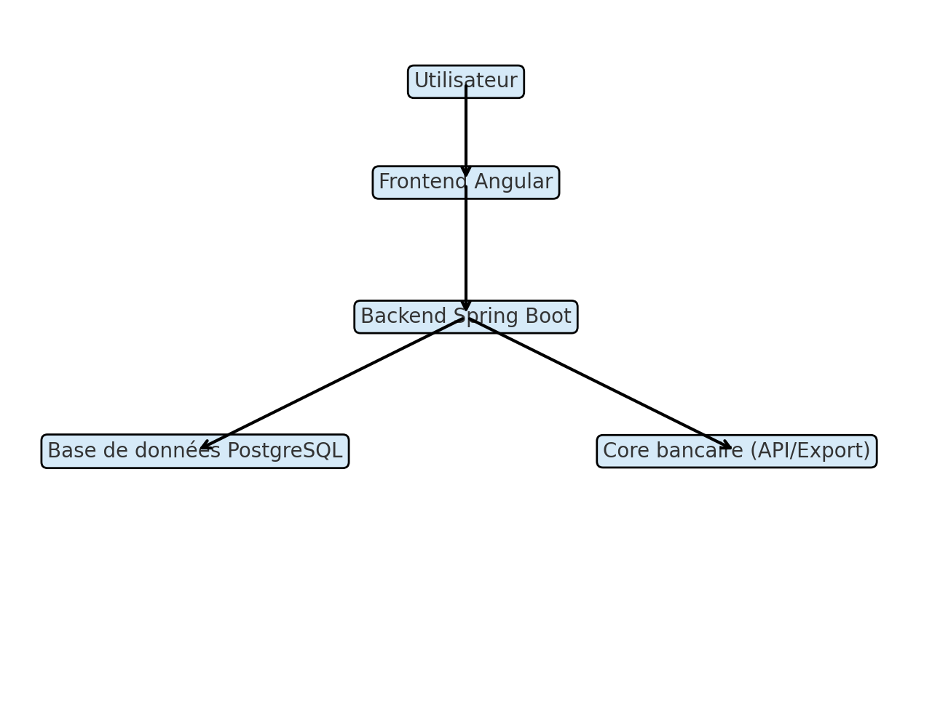
- Cas d’encaissement avec un partenaire : TresorPay

  - Processus d’abonnement

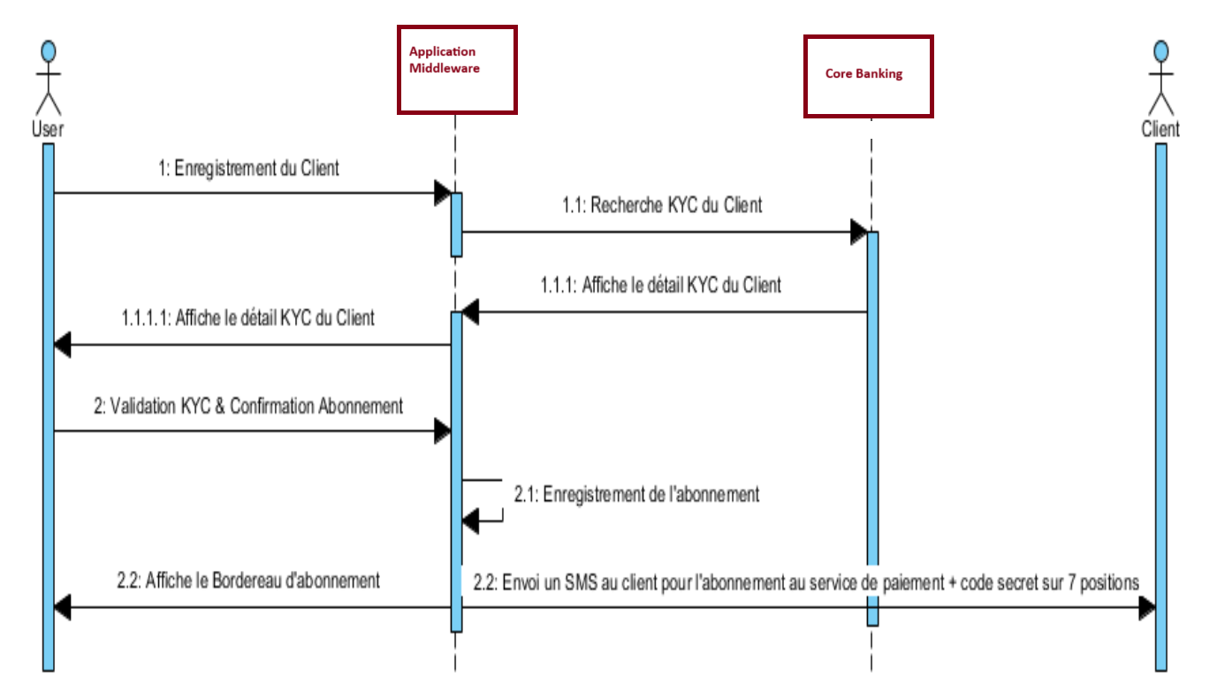

Après initiation de son enrôlement sur la plateforme du MINFI, le client se rend auprès de la banque la Regionale, afin de finaliser le processus.
C’est ainsi que la banque enregistre les informations de son client. A la fin, la banque généré une clé d’abonnement qu’elle partagera avec la plateforme du MINFI, en vue de confirmer l’identité du contribuable.

  - Processus de traitement des transactions de paiement

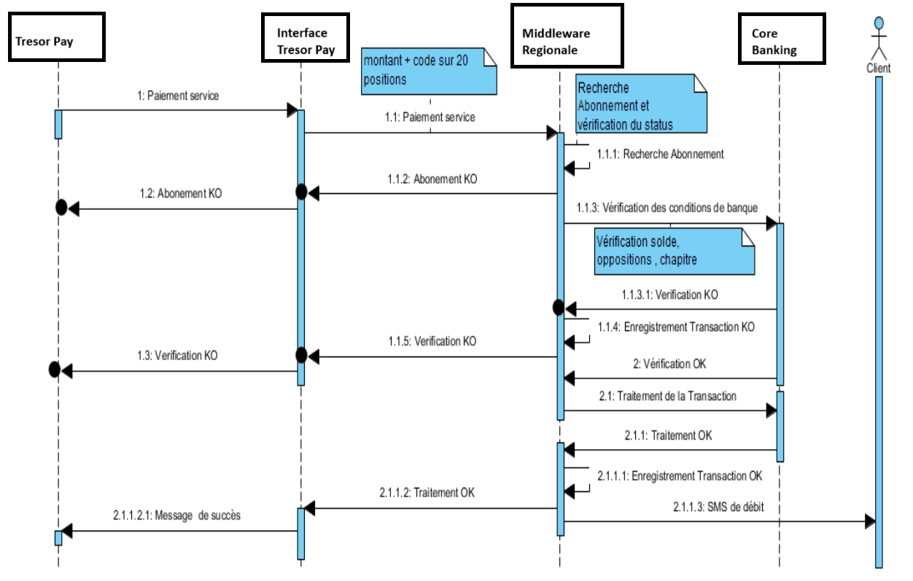

Lorsque le contribuable fait un paiement de ses redevances sur la plateforme de MINFI (Tresor Pay), le serveur de Tresor Pay transfert au serveur de la Régionale les informations d’identification du contribuable et le montant de la Transaction, la Régionale effectue les différents contrôles et si le compte du client permet la transaction, il poste la réservation des fonds et retourne un message de succès avec la référence de la transaction au serveur Tresor Pay.

